Аннотация к рабочей программе «Русский язык»» 5-9 класс (базовый уровень)
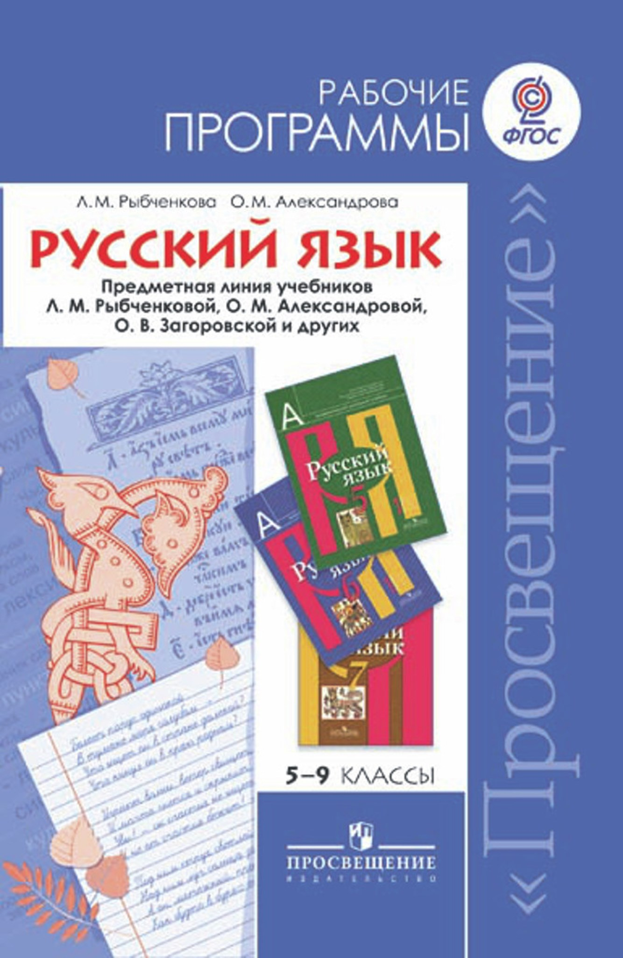

Программа по русскому языку для 5—9 классов основной общеобразовательной школы реализует основные идеи Федерального образовательного государственного стандарта основного общего образования 1 . Её характеризуют направленность на достижение результатов освоения курса русского языка не только на предметном, но и на личностном и метапредметном уровнях, системно-деятельностный подход, актуализация
воспитательной функции учебного предмета «Русский язык». Программа обеспечивает преемственность обучения с подготовкой учащихся в начальной школе, а также предоставляет возможность для получения среднего (полного) общего образования и среднего профессионального образования.
Рабочая программа составлена на основе Федерального Государственного образовательного стандарта,
Программа разработана на основе Примерной программы основного общего образования по русскому языку , созданной с учётом:
1) программы духовно-нравственного развития и воспитания личности гражданина России;
2) фундаментального ядра содержания общего образования по русскому языку;
3) требований к результатам освоения основной образовательной программы основного общего образования;
4) программы развития универсальных учебных действий.В соответствии с ФГОС и Примерной программой содержание разработанного курса направлено на реализацию следующих целей изучения русского (родного) языка в основной общеобразовательной школе:
● воспитание духовно богатой, нравственно ориентированной личности с развитым чувством самосознания и общероссийского гражданского сознания; человека, любящего свою родину, свой народ, знающего родной язык и культуру своего народа и уважающего традиции и культуры других народов;
● воспитание уважения к родному языку, сознательного отношения к нему как явлению культуры; осмысление родного языка как основного средства общения, средства полу чения знаний в разных сферах человеческой деятельности, средства осознание эстетической ценности родного языка;
● овладение русским языком как средством общения в повседневной жизни и учебной деятельности; развитие готовности и способности к речевому взаимодействию и взаимопониманию, сотрудничеству, позитивному диалогу, содержательным компромиссам; потребности в речевом самосовершенствовании;
● овладение навыками самостоятельной учебной деятельности, самообразования, важнейшими общеучебными умениями и универсальными учебными действиями (умения формулировать це ли деятельности, планировать её, осуществлять речевой само контроль и самокоррекцию; проводить библиографический поиск, извлекать и преобразовывать необходимую информацию из лингвистических словарей различных типов и других источников, включая СМИ и Интернет; осуществлять информационную переработку текста и др.); ● освоение знаний об устройстве языковой системы и законо-мерностях её функционирования, о стилистических ресурсах и основных нормах русского литературного языка; развитие способности опознавать, анализировать, сопоставлять, классифицировать и оценивать языковые факты; овладение на этой основе культурой устной и письменной речи, видами речевой деятельности, правилами использования языка в разных ситуациях общения, нормами речевого этикета; обогащение активного и потенциального словарного запаса; расширение
используемых в речи грамматических средств; совершенствование способности применять приобретённые знания, умения и навыки в процессе речевого общения в учебной деятельности и повседневной жизни.
Место учебного предмета «Русский язык» в учебном плане Федеральный базисный (образовательный) учебный план для образовательных учреждений Российской Федерации (вариант 1) предусматривает обязательное изучение русского (родного) языка на этапе основного общего образования в объёме 735 ч. В том числе: в 5 классе — 175 ч, в 6 классе — 210 ч, в 7 классе — 140 ч, в 8 классе –105 ч, в 9 классе — 105 ч.
Программа по русскому (родному) языку для основного общего образования отражает инвариантную часть и рассчитана на 661 ч. Вариативная часть составляет 74 ч, которые отводятся на проведение контрольных, самостоятельных, практических работ.
Учебно-методическое обеспечение
1. Русский язык. Рабочие программы. 5—9 классы. Авторы: Л. М. Рыбченкова, О. М. Александрова.
2. Русский язык. 5 класс. В 2 ч. Авторы: Л. М. Рыбченкова, О. М. Александрова, А. В. Глазков, А. Г. Лисицын.
Русский язык. Рабочая тетрадь. 5 класс. В 2 ч. Авторы: Л. М. Рыбченкова, Т. Н. Роговик.
Русский язык. Поурочные разработки. 5 класс. Авторы: Л. М. Рыбченкова, И. Г. Добротина.
3. Русский язык. 6 класс. В 2 ч. Авторы: Л. М. Рыбченкова, О. М. Александрова, О. В. Загоровская, А. Г. Нарушевич.Русский язык. Рабочая тетрадь. 6 класс. В 2 ч. Авторы: Л. М. Рыбченкова, Т. Н. Роговик.
Русский язык. Поурочные разработки. 6 класс. Авторы: Л. М. Рыбченкова, И. Г. Добротина.
4. Русский язык. 7 класс. Авторы: Л. М. Рыбченкова, О. М. Александрова, О. В. Загоровская, А. Г. Нарушевич, О. Ф. Вакурова.Русский язык. Рабочая тетрадь. 7 класс. В 2 ч. Авторы:
Л. М. Рыбченкова, Т. Н. Роговик.Русский язык. Поурочные разработки. 7 класс. Авторы:
Л. М. Рыбченкова, И. Г. Добротина.
5. Русский язык. 8 класс. Авторы: Л. М. Рыбченкова, О. М. Александрова, О. В. Загоровская, А. Г. Нарушевич, О. Ф. Вакурова.Русский язык. Рабочая тетрадь. 8 класс. В 2 ч. Авторы: Л. М. Рыбченкова, Т. Н. Роговик.Русский язык. Поурочные разработки. 8 класс. Авторы: Л. М. Рыбченкова, И. Г. Добротина.
6. Русский язык. 9 класс. Авторы: Л. М. Рыбченкова, О. М. Александрова, О. В. Загоровская, А. Г. Нарушевич, О. Ф. Вакурова.Русский язык. Рабочая тетрадь. 9 класс. В 2 ч. Авторы:
Л. М. Рыбченкова, Т. Н. Роговик.Русский язык. Поурочные разработки. 9 класс. Авторы: Л. М. Рыбченкова, И. Г. Добротина.

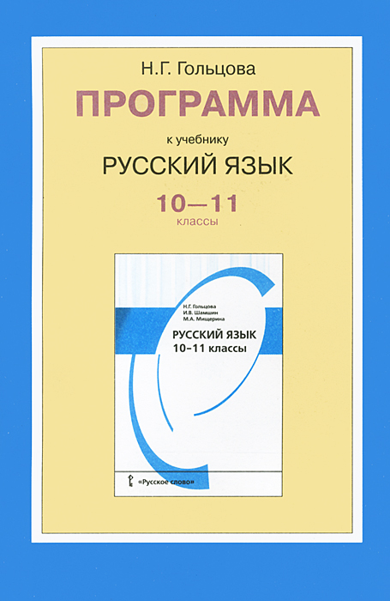
Аннотация к рабочей программе «Русский язык»» 10-11 класс (базовый уровень)

Программа учебного предмета «Русский язык» разработана на основе требований к результатам освоения основной образовательной программы, предусмотренных Федеральным государственным образовательным стандартом среднего (полного) общего образования.
Выполняя требования Федерального государственного образовательного стандарта второго поколения, ориентироваться на регулирование становления личностных характеристик выпускника средствами изучаемого предмета, программа учебного предмета «Русский язык» предусматривает включение тем и заданий, направленных:
- на формирование уважения к своей стране, своему народу, его культуре и традициям;
- на воспитание признания ценности семьи, осознание себя гражданином России, понимание многонациональности Российского государства, сопричастности общечеловеческим ценностям;
- на развитие креативности и умения критически оценивать информацию, полученную из различных источников;
- на понимание ценности образования и науки, труда и твор-чества для человека и общества;
- на обучение научным методам познания окружающего мира;
- на развитие творчества и инновационную деятельность;
- на формирование готовности к сотрудничеству, на обучение учебно-исследовательской, проектной и информационно-познавательной деятельности;
- на осознание обучающимися себя личностью, пробуждение социальной активности, осознание собственной ответственности перед семьёй, обществом, государством, человечеством.
В соответствии с ФГОС среднего (полного) общего образования целями изучения предмета «Русский язык» являются:
- формирование российской гражданской идентичности обуча-ющегося средствами русского языка и литературы;
- воспитание уважения к родному языку, сознательного отно-шения к нему как явлению культуры;
сформированность представлений о роли языка в жизни общества, государства; приобщение через изучение русского языка и литературы к ценностям национальной и мировой культуры; формирование нравственного созна ния и поведения на основе усвоения общечеловеческих ценностей;
- способность свободно общаться в различных формах и форма-тах и на разные темы; свободно использовать словарный запас;
- готовность и способность обучающихся к саморазвитию и личностному самоопределению;
- владение навыками самоанализа и самооценки на основе на-блюдений за собственной речью;
- сформированность устойчивого интереса к чтению как сред-ству познания, в том числе средству познания основ своей и других культур и уважительного отношения к ним;
- сформированность понятий о нормах русского литературно-го языка и умелое использование богатейших возможностей русского языка при соблюдении языковых норм;
- сформированность представлений об изобразительно-выра-зительных возможностях русского языка, умение правильно и уместно их использовать в разных условиях общения;
- владение умением анализировать текст с точки зрения нали-чия в нём явной и скрытой, основной и второстепенной информации;
- владение умением представлять тексты в виде тезисов, кон-спектов, аннотаций, рефератов, сочинений различных жанров;
- сформированность умений написания текстов различных жанров на различные темы, в том числе демонстрирующих творческие способности обучающегося;
- сформированность навыков различных видов анализа лите-ратурных произведений (в том числе языкового анализа художественного текста);
- владение навыками анализа художественных произведений с учётом их жанрово-родовой специфики; осознания художественной картины жизни, созданной в литературном произведении, в единстве эмоционально-личностного восприятия и интеллектуального понимания;
- сформированность представлений о системе стилей языка художественной литературы;
- способность выявлять в художественных текстах образы, темы и проблемы и выражать своё отношение к ним в развёрнутых аргументированных устных и письменных высказываниях.
Место учебного предмета в учебном плане Учебный предмет «Русский язык» входит в предметную область «Филология» и является обязательным компонентом базисного учебного плана. Изучение курса рассчитано на 70 учебных часов в 10 классе и 68 учебных часов в 11 классе — 2 ч в неделю. Завершается освоение курса обязательной государственной (итоговой) аттестацией в форме Единого государственного экзамена (ЕГЭ).

